Сказка «Рукавичка»

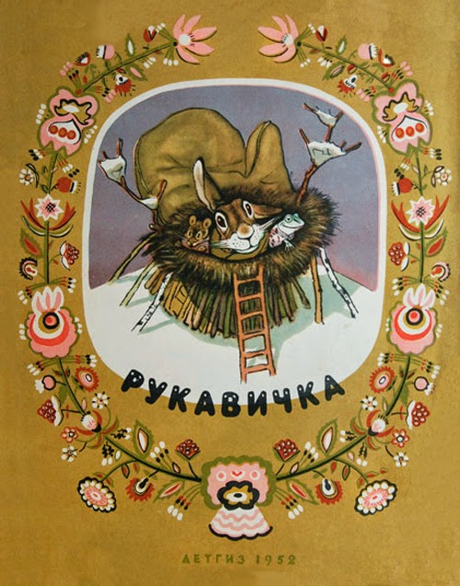

https://www.youtube.com/watch?v=RoaFwSEU0EE

Ответь на вопросы и попробуй пересказать сказку.
- Как начинается сказка «Рукавичка»?
- Кто за кем появляется в сказке «Рукавичка»?
- Кто был последним «Рукавичка»?
- Пустили медведя звери в рукавичку?
- Кто испугал зверей?

Раскрасить картинку
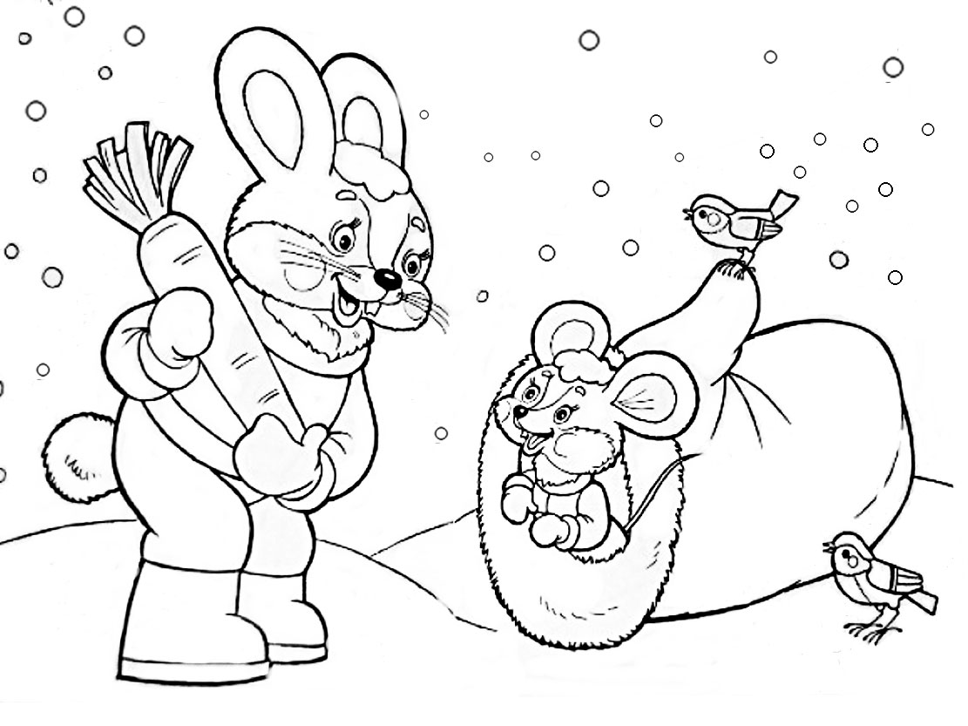

Ответь на вопросы и попробуй пересказать сказку.
- Как начинается сказка «Рукавичка»?
- Кто за кем появляется в сказке «Рукавичка»?
- Кто был последним «Рукавичка»?
- Пустили медведя звери в рукавичку?
- Кто испугал зверей?

